CARTELLA STAMPA

Made Expo 2017
Ufficio Stampa Conlegno c/o Espresso Communication
Claudia Archetti – Matteo Gavioli
c.archetti@espressocommunication.it – m.gavioli@espressocommunication.it
T. 039.2720311
M. 345.6347875 – M. 349.2805097
IL CONSORZIO
Conlegno: dal 2002, una storia d'amore per l'ambiente
Conlegno (Consorzio Servizi Legno Sughero) è un Consorzio privato senza scopo di lucro che nasce nel 2002 con l'intento di tutelare il patrimonio forestale e la biodiversità, favorendo l'impiego del legno, dalla materia prima all'imballaggio, passando per il legno strutturale, e promuovendo l'utilizzo di materiali naturali in virtù di un approccio ecosostenibile per la valorizzazione dei prodotti.
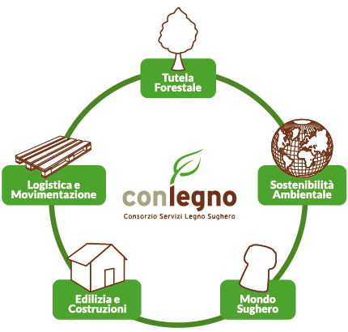
Il Consorzio è sostenuto dalle associazioni nazionali dell'Industria (Assocarta, Assografici e FederlegnoArredo, con le sue Associazioni Assolegno, Assoimballaggi), del Commercio (Fedecomlegno), delle PMI della filiera del legno (CNA - Produzione Legno Arredo, Confartigianato Legno Arredo, Unital – Confapi) e da Vero Legno e Aiel.
Inoltre, grazie alla gestione delle tematiche fitosanitarie legate all’imballaggio in legno, dal 2005 è riconosciuto dal Ministero delle Politiche Agricole Alimentari e Forestali con D.M. 13 luglio 2005 (G.U. 29 luglio 2005 n. 175).

Promuovere la qualità delle imprese consorziate, che operano nel comparto legno o settori affini e complementari, e dei loro prodotti, dalla produzione alla prestazione di servizi relativi ad una o più fasi produttive, è l’obiettivo che, con impegno e competenza, il Consorzio si propone quotidianamente di raggiungere provvedendo a:
- valorizzare la qualità delle imprese e dei prodotti;
- acquisire, nell'interesse dei consorziati e in funzione delle attività d'impresa degli stessi, la proprietà o la concessione di licenze e sub-licenze di marchi, brevetti e di segni distintivi delle opere di ingegno in generale;
- collaborare con Enti Pubblici e Privati per realizzare azioni comuni di regolamentazioni tecniche e di qualità, anche al fine di raggiungere obiettivi contenuti in normative italiane, comunitarie o internazionali;
- controllare, in collaborazione con gli Enti preposti, il rispetto, da parte delle imprese consorziate, di specifiche normative italiane, comunitarie o internazionali, predisponendo gli strumenti giuridici e tecnici necessari. A tal proposito, il 19 agosto 2013 Conlegno è stato riconosciuto dalla Commissione Europea Organismo di Controllo (Monitoring Organisation) ai sensi del Regolamento UE 995/2010;
- aderire ad organismi nazionali ed internazionali al fine di una migliore valorizzazione dell'attività dei consorziati;
- istituire, di volta in volta, Comitati Tecnici, coordinati dalle stesse imprese aderenti, attraverso i quali il Consorzio si occupa della gestione e della promozione di marchi di qualità.

Ogni azione e attività intrapresa dal Consorzio si propone quindi di trasformare le impostazioni di carattere legislativo e/o tecnico in opportunità per le aziende consorziate, affidando la promozione dei marchi ai Comitati Tecnici delle singole realtà. Grazie a questa modalità di gestione, Conlegno ha avviato, a livello nazionale ed internazionale, un’azione coordinata di servizi finalizzati allo sviluppo di una “cultura” dell’utilizzo del legno, atti a favorire un sempre più ampio e corretto uso di questa tipologia costruttiva.
Ad oggi Conlegno gestisce 16 Marchi a livello nazionale ed internazionale, di cui 13 di proprietà del Consorzio.
La comunicazione relativa alla gestione tecnica dei marchi avviene attraverso la pubblicazione e la diffusione di documenti tecnici approvati dai singoli Comitati. Il sito del Consorzio (www.conlegno.eu) è costantemente aggiornato e, nella sezione Press, sono disponibili tutti i Comunicati Stampa e le Newsletter diffusi da Conlegno.
Infine la rivista Imballaggi & Riciclo, suddivisa in quatto numeri all’anno e pubblicata in collaborazione con il Consorzio Rilegno, viene inoltrata a tutti i Consorziati.

I MARCHI
I marchi, gestiti da Conlegno, protagonisti del Made Expo 2017

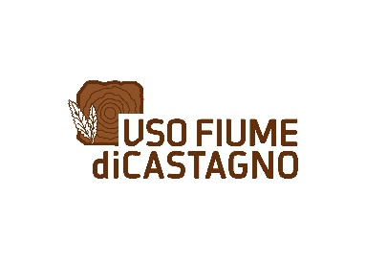
USO FIUME DI CASTAGNO
Il marchio Uso Fiume di Castagno, che è stato depositato a marzo 2013, identifica le aziende presenti nella Valutazione Tecnica Europea (ETA - 12/0540) per la marcatura CE delle travi in legno massiccio a sezione irregolare di questa specie legnosa. Il processo è sviluppato in collaborazione con l’Ufficio Normativa di Assolegno/FederlegnoArredo.

USO FIUME USO TRIESTE
Il marchio Uso Fiume Uso Trieste è stato ideato nel 2011 per il progetto Marcatura CE delle travi Uso Fiume Uso Trieste in collaborazione con l’Ufficio Tecnico di Assolegno e Assoimprenditori di Bolzano. Il marchio ed il progetto sono gestiti dalla Rete d’Impresa Uso Fiume Uso Trieste.

S.A.L.E
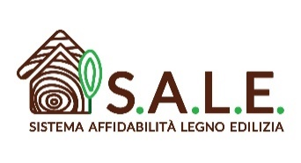
Da giugno 2015 il marchio S.A.L.E. contraddistingue un sistema di affidabilità dell’edilizia in legno. Viene certificato uno specifico processo produttivo per la realizzazione di strutture in legno la cui qualità consente l’accesso a strumenti finanziari ed assicurativi agevolati in ragione del protocollo sottoscritto da primari istituti di credito ed assicurazioni. Il progetto è stato ideato da Assolegno/FederlegnoArredo in collaborazione con Conlegno; il marchio può essere concesso in uso alle aziende che assolvono i requisiti richiesti dalla normativa e dai regolamenti tecnici. Nell’ambito del protocollo S.A.L.E., Conlegno, in collaborazione con Assolegno e LogicaH&S, ha sviluppato un sistema di monitoraggio per gli edifici di legno volto al controllo nel tempo del contenuto di umidità degli elementi strutturali di legno durante la fase di esercizio al fine di ottimizzare l’utilizzo e la manutenzione del fabbricato stesso.
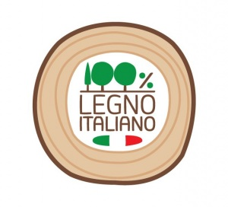
100% LEGNO ITALIANO
Il marchio 100% Legno Italiano è un marchio figurativo nazionale che contraddistingue l’utilizzo di legno italiano per la produzione di travi ad uso strutturale, secondo le normative tecniche previste per la marcatura CE. È stato voluto e promosso da Assolegno, che ne cura lo sviluppo e la gestione, in collaborazione con Conlegno e BM Trada.

LEGNO OK
Il 19 agosto 2013 Conlegno è stato riconosciuto dalla Commissione Europea come Monitor Organisation. Il marchio LegnOK, depositato il 25 luglio 2010, attesta l’adozione della Due Diligence di Conlegno ed il suo corretto utilizzo da parte delle imprese. Il marchio non può essere apposto sul prodotto ed è promosso da tutte le associazioni aderenti al Consorzio. È concesso in uso a tutte le aziende che assolvono i requisiti dei regolamenti tecnici.

SUPPLE
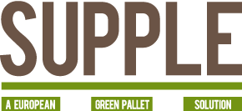
All’interno dello stand vi sarà uno spazio interamente dedicato a SUPPLE, progetto finanziato dalla Commissione Europea con il bando Eco Innovation, di cui Conlegno è partner insieme a Earthpac, Eurobox srl ed Enco. Il progetto Supple, acronimo di Produzione pallet sostenibili per una più efficiente logistica e un migliore rispetto ambientale, si pone come obiettivo la realizzazione di un impianto robotizzato di produzione di pallet, Robonail, per la produzione di pallet di varie dimensioni e la loro commercializzazione.

